МДОУ «Детский сад № 112»

Упражнения для развития мелкой моторики рук

Воспитатель: Колпакова Т.А.

Ярославль, 2015

Систематические упражнения по тренировке движений пальцев рук оказывают стимулирующее влияние на развитие речи. Это доказано рядом исследователей (М.И. Кольцова, Е.И. Исенина, А.В. Антакова-Фомина и др.). Работу по развитию мелкой моторики рук желательно проводить систематически, уделяя ей по 5-10 минут ежедневно. С этой целью могут быть использованы разнообразные игры и упражнения.
Для формирования тонких движений пальцев рук могут быть использованы пальчиковые игры, сопровождаемые художественным словом.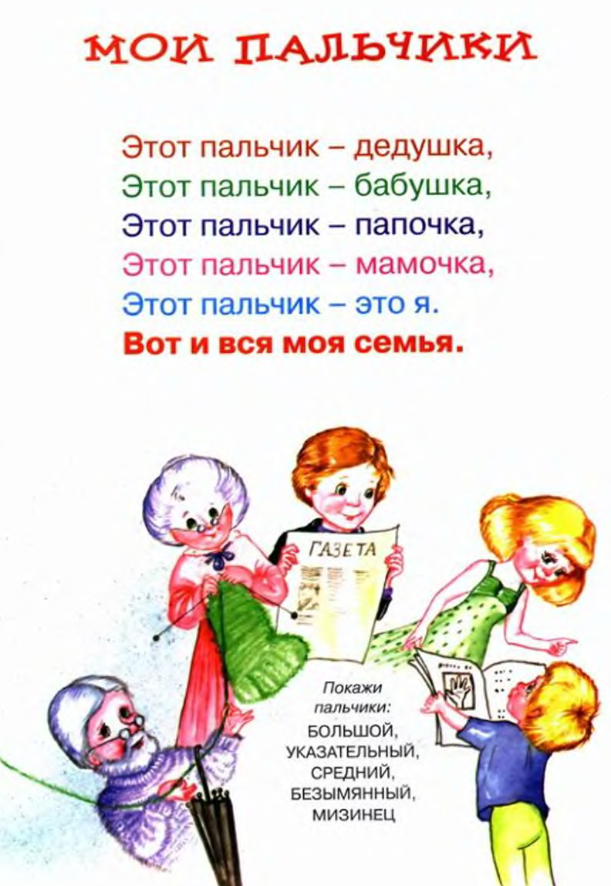
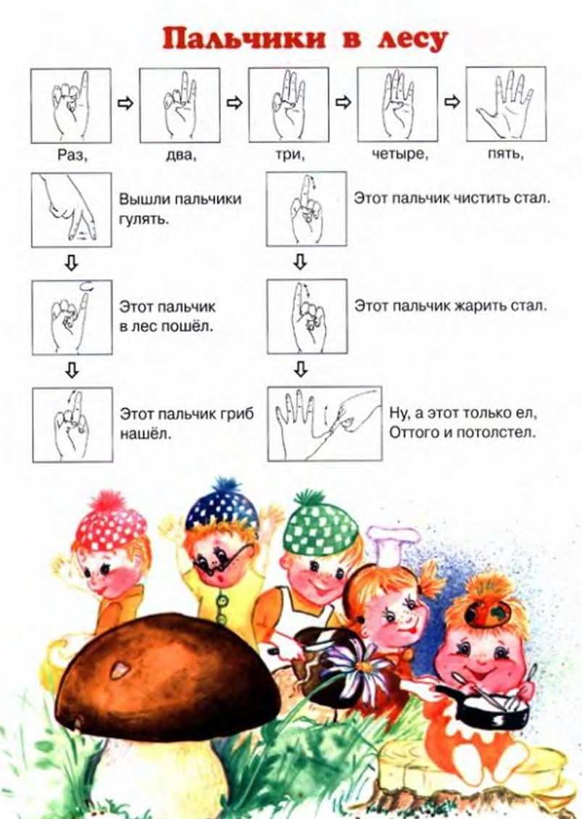

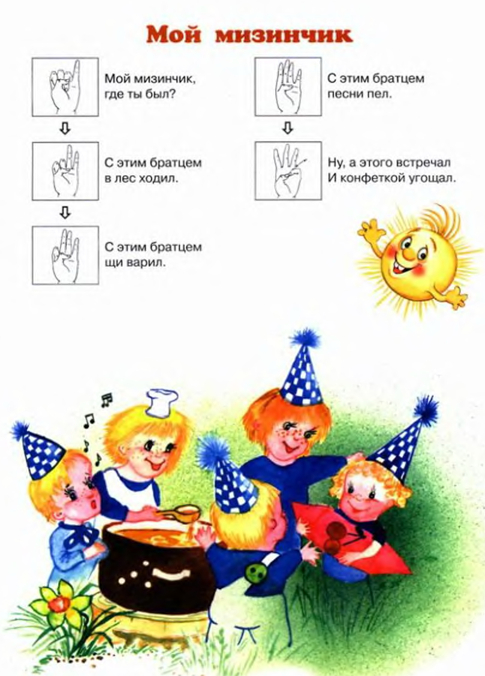

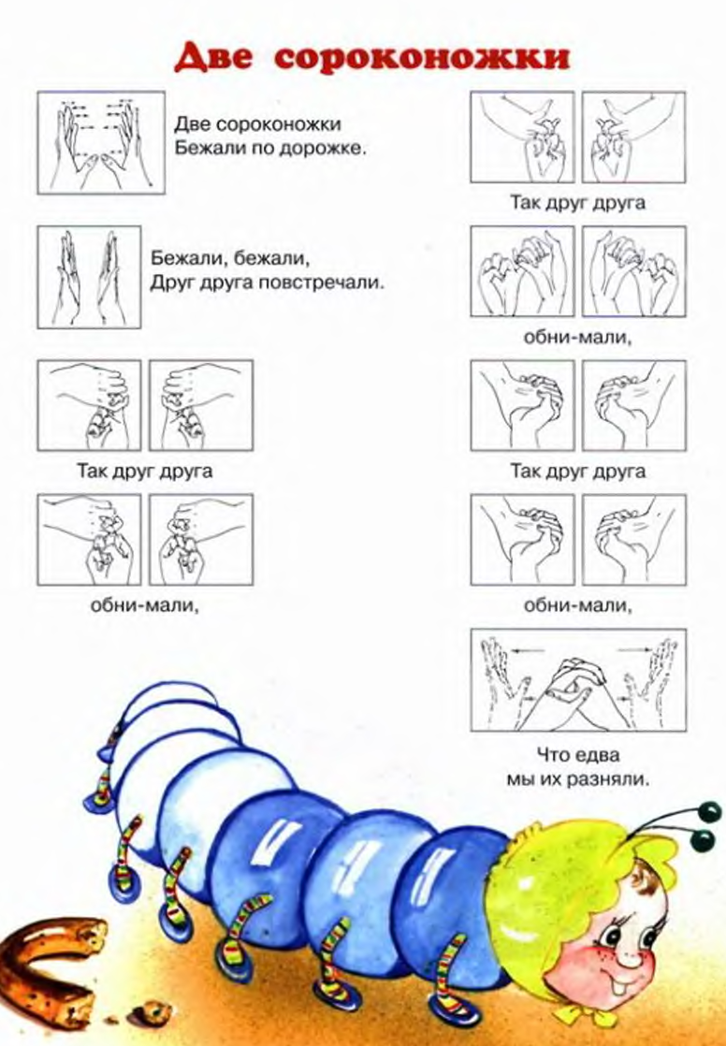

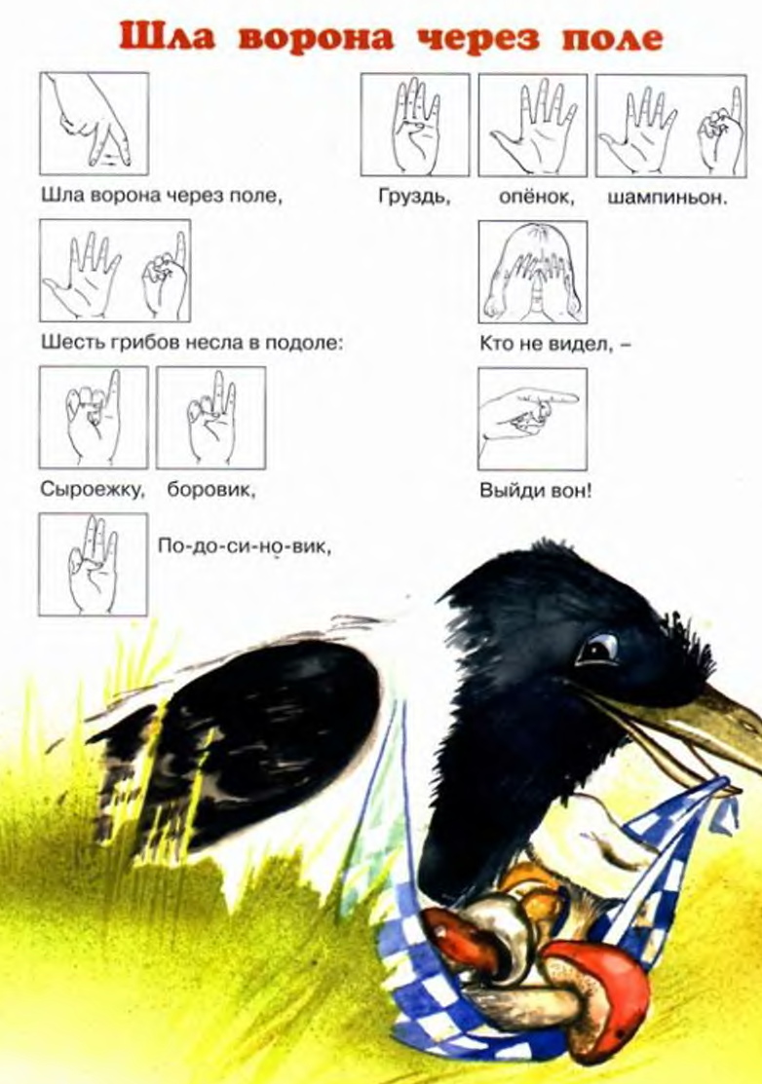

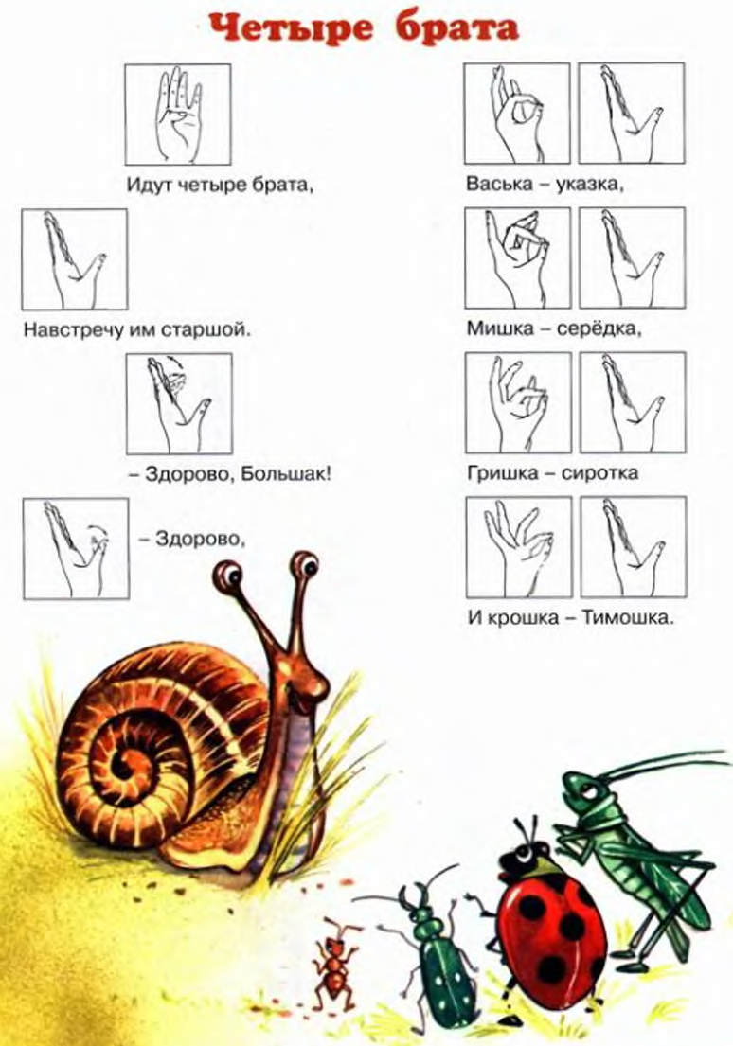

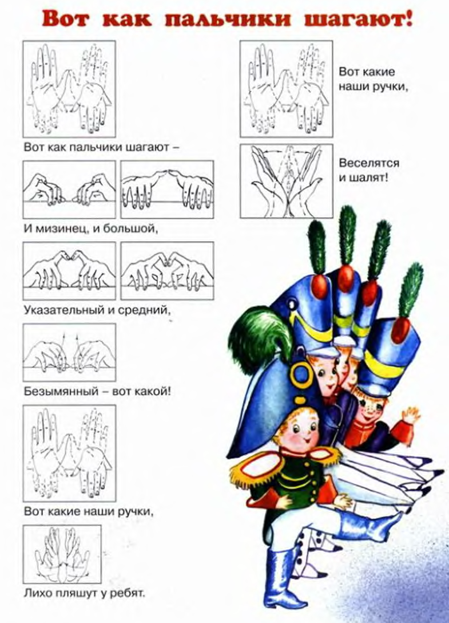

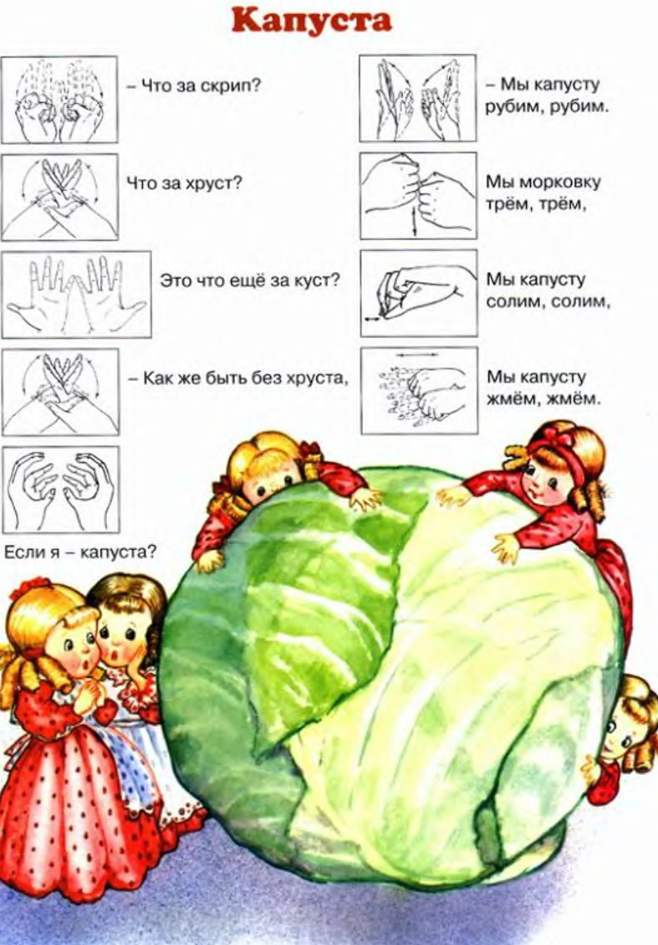

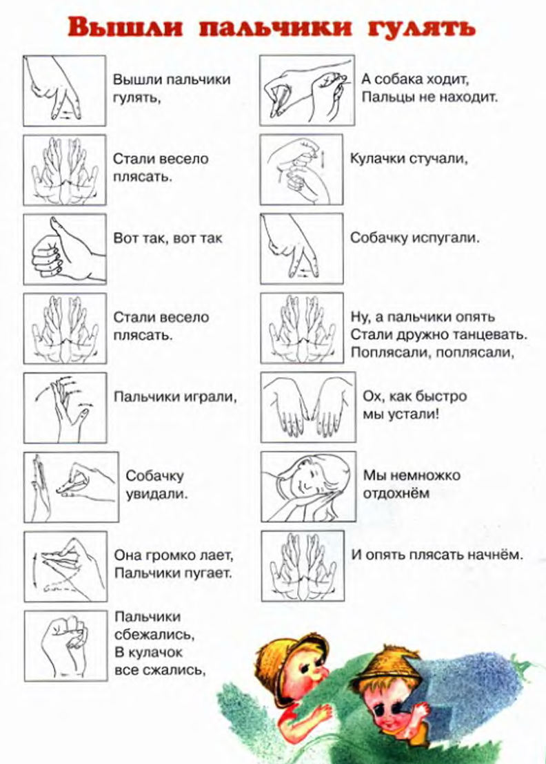

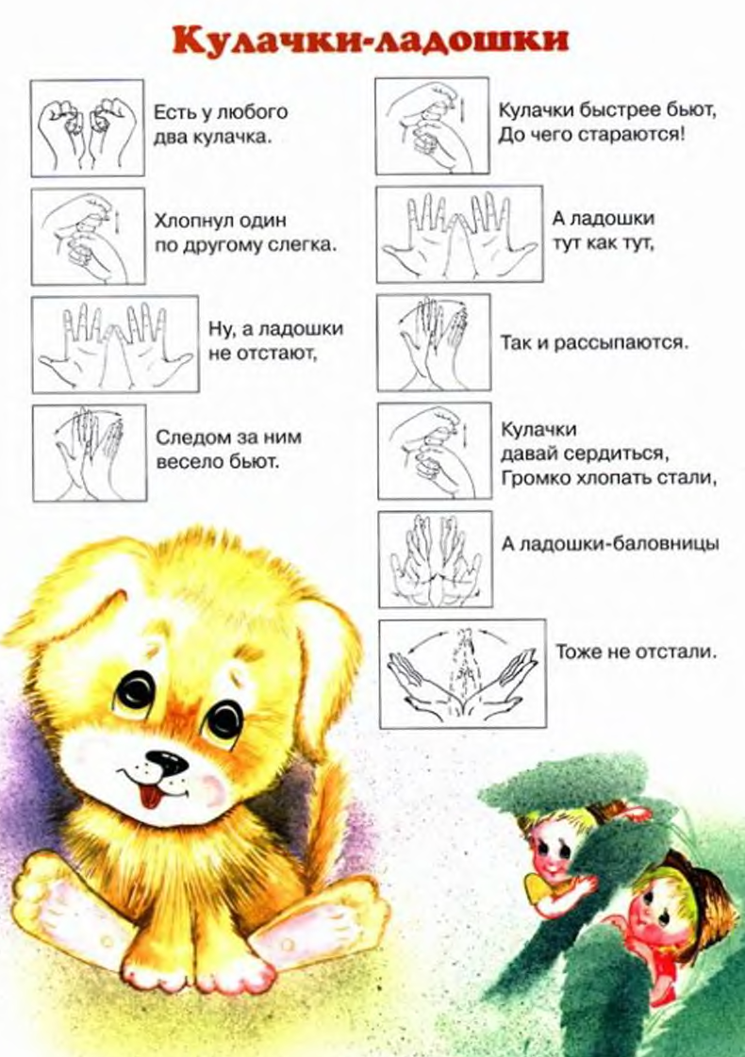

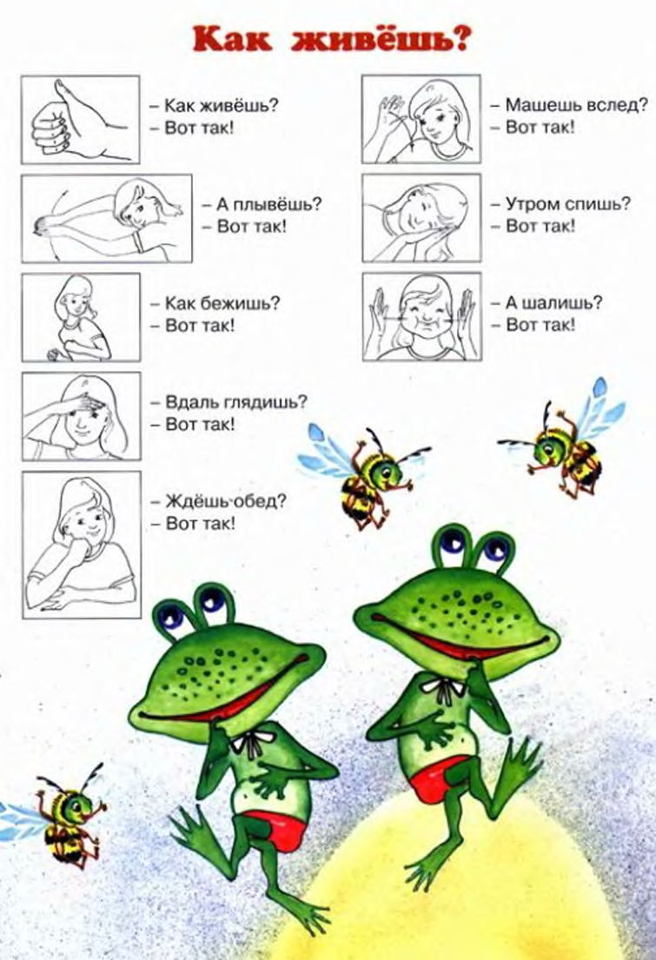

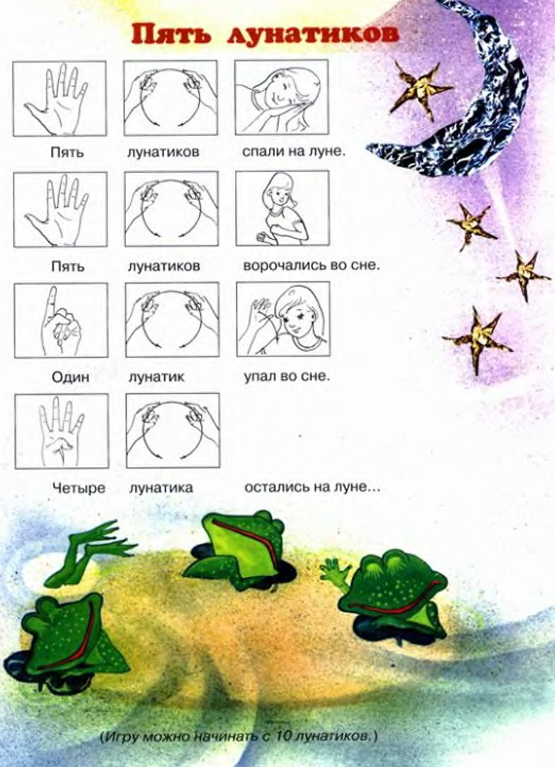

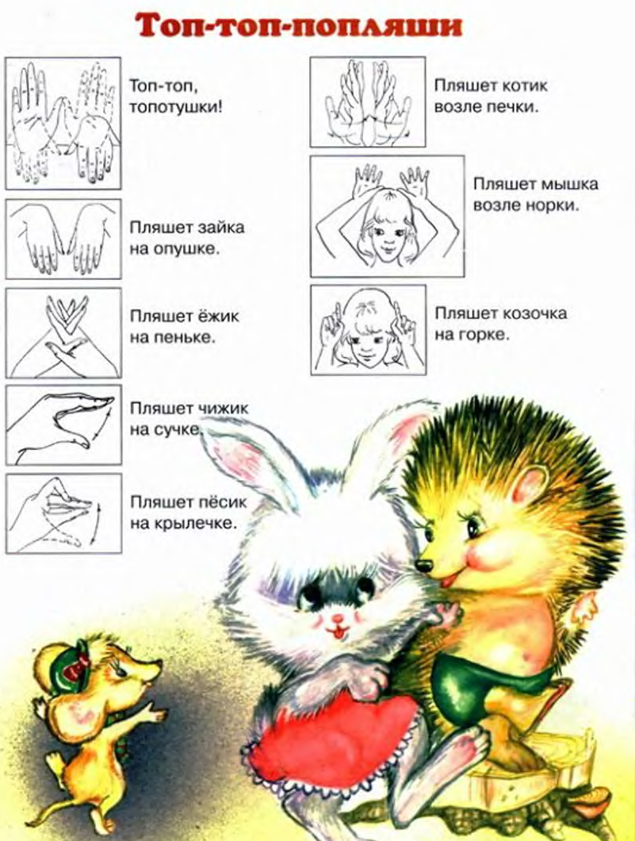

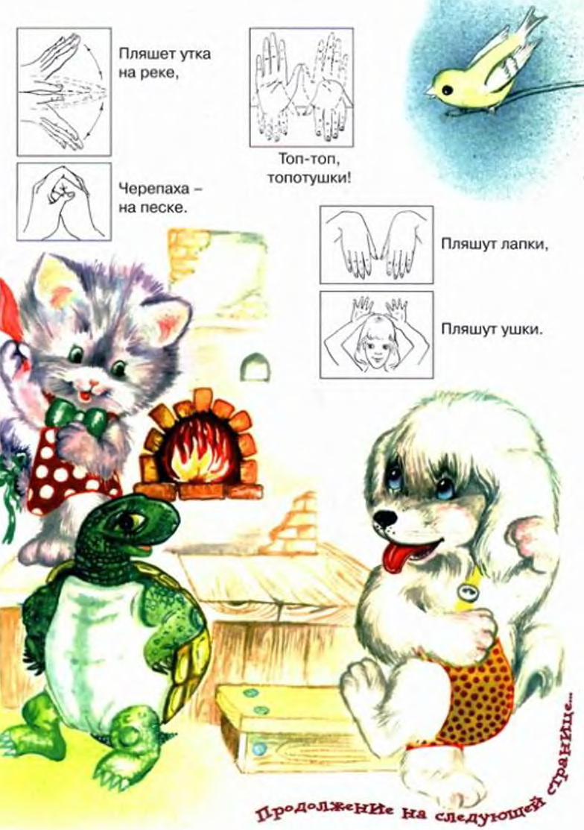

Представленные выше игры и упражнения обеспечивают хорошую тренировку пальцев, способствуют выработке изолированных движений, развитию точности движений пальцев.

Развитию ручной моторики способствуют также:
- Занятия с пластилином, глиной, соленым тестом, мелким строительным материалом, конструктором;
- Нанизывание бус, шнуровки;
- Рисование по трафарету, геометрических фигур, штриховка;
- Рисование по точкам, пунктирным линиям;
- Массаж рук.
